

**Universidad Autónoma del Estado de México**

** Facultad de Geografía**

**Lic. En Geoinformática**

**SIG**

**(Sistemas de Información Geográfica)**

**Aumento de producción agraria en el estado de Chihuahua por medio de análisis edafoclimaticos con herramientas SIG**

**Ma. Francisco Zepeda Mondragón**

**Elaborado: Diana Gómez Zamora**

**Arturo González García**

**Roberto Nava Iracundia**

**Fecha:**

**CONTENIDO**

**Introducción**

(Panorama de los SIG para el aumento de producción agrícola y las diferentes variables)

**Antecedentes**

(Proyectos que ya hayan trabajado el tema abordado)

**Justificación**

(Resuelve alguna problemática mediante la herramienta desarrollada)

**Objetivo**

(Responde a las preguntas ¿Qué?, ¿Cómo?, ¿Para qué?; Objetivo general y específicos)

**Marco Conceptual**

(Definición de las variables, de los elementos que contiene el proyecto; una visión más clara)

**Modelo Lógico**

(Determinación de las variables utilizadas para la toma de decisiones por medio de diagramas de flujo y de entidad – relación; bases de datos)

**Modelo Físico**

(Visualización de la herramienta arrojando la información planteada, imágenes, cartografía)

**Bibliografía**

**INTRODUCCIÓN**

Los Sistemas de Información Geográfica son herramientas que ayudan a la toma de decisiones de algún problema, Roger Tomlinson, en su libro “Pensando en el SIG” nos dice que los SIG convierten datos en información mediante un análisis almacenando datos espaciales, llenos de información de sus atributos vinculando lógicamente en una base de datos. Donde las funciones generan los productos necesarios.

Por otro lado, una de las principales actividades económicas de México es la agricultura generando un alto índice de empleo y un alto índice de producción, posicionando a México décimo segundo a nivel mundial y tercer lugar en producción de alimentos a nivel Latinoamérica en los últimos años. Considerándola como base de desarrollo para el país, también como un importante sector productivo económicamente, social y ambiental. Existen cerca de 200 productos agrícolas producidos en el país, por esto, ocupa un poco más del 13% de del territorio nacional.

La capacidad de los recursos naturales para mantener a su creciente población es una cuestión fundamental para la comunidad nacional. La población continúa creciendo un 1.6% a nivel mundial al año. El problema básico es el aumento de la presión ejercida sobre los recursos naturales. Los límites de la capacidad de producción de los recursos de tierras vienen determinados por el clima, las condiciones del suelo, la fisiografía, y por el uso y manejo aplicados a las tierras. El manejo sostenible de los recursos de tierras requiere de políticas correctas y una planificación basada en el conocimiento de estos recursos, las demandas de los usos sobre esos recursos, y las interacciones entre las tierras y los usos de las mismas.

La suficiente disponibilidad de información sistematizada y actualizada que se observa en Chihuahua, indica un vacío que limita la clara compresión de las características, causas y efectos de las condiciones que afectan a los agentes económicos con actividad en el medio rural, así como los potenciales que se deben aprovechar para fomentar el desarrollo rural.

Lo anterior compromete a una efectiva toma de decisiones de parte de las instancias al fomento del desarrollo rural, regional y nacional.

Para ello es necesario integrar un estudio de diagnóstico que permitiera generar la información necesaria y así sustentar las características propias del estado de Chihuahua, esto nos asiente a disponer de información actualizada y de calidad para retroalimentar la toma de decisiones sobre el diseño de un SIG que nos permita llevarlo al desarrollo rural en el estado de Chihuahua.

**ANTECENDETES**

En 2002Irma Julieta g.realizo una investigación sobre la “Determinación del potencial productivo de especies vegetales para el municipio de Tuxpan, Nayarit”. Siendo que Nayarit es una entidad que presenta diversas características de clima, suelo y topografía, por consecuencia se presentan mutaciones extremas para el desarrollo de la agricultura; y para que tengan éxito en el campo y ser competitivos en el mercado, proponen la identificación de especies vegetales adecuadas al municipio, y así obtener alternativas de producción y diversificación siendo posible la clasificación de cultivos más apropiados. Por eso cotejaron las disponibilidades agroecológicas del municipio, con las necesidades de clima, suelo y topografía de las especies de uso agrícola, pecuario o forestal de interés.

Anabel J en 2004, tuvo un objetivo principal de la investigación titulada “Aptitud agroecológica para el cultivo de la caña de azúcar en el sur de Tamaulipas, México” fue el evaluar las zonas aptas potenciales para el cultivo de caña. La delimitación de las zonas re genero mediante la implementación de un sistema de información geográfica (SIG), el cual manipulaba y sobreponía capas de información temática del clima, suelo y características biofísicas de la caña de azúcar. se recopiló información de series históricas a nivel diario, correspondiente a 30 estaciones climatológicas de la zona de estudio.

Para la estimación de datos faltantes de temperatura (máxima y mínima) se utilizaron modelos de regresión lineal, Cuando no era posible la aplicación de los modelos de regresión lineal se utilizó el método Racional Deductivo, el cual consiste en obtener un valor promedio con los registros reportados en los 10 años anteriores al dato que se está estimando. En cambio, para la estimación de datos faltantes de precipitación y evaporación se utilizó el método de la U.S. Nacional Weather Service.

En cambio, Henry Arturo K en 2012 “Estudio experimental para la determinación de los coeficientes de cultivo de la vainilla *(Vanilla* spp.)”. Su objetivo de esta investigación fue estimar los coeficientes de cultivo *ex situ* de la *Vanilla* spp. para la etapa inicial, desarrollo, y mediados de temporada. El coeficiente de desarrollo que obtuvo del cultivo y la evapotranspiración de referencia, son los dos factores indispensables para la estimación de los requerimientos hídricos de los cultivos. Para estimar los coeficientes de cultivo (Kc), midieron la evapotranspiración real (ETr) y la evapotranspiración de referencia (ETo). Determinaron la ETr mediante un lisímetro de pesada y la ETo con el método de Penman Monteith (PM). Los resultados de la estimación de Kc para el periodo 2010 - 2012, fueron ajustados con el método Linear-Plateau, donde obtuvieron un Kc para la etapa inicial de 0.34, un Kc para la etapa de desarrollo de 0.34 - 0.90, y un Kc para la etapa media de 0.9. Finalmente, obtuvieron un requerimiento hídrico promedio para la etapa inicial de 0.68 mm, 0.27 mm para la etapa de desarrollo y 0.19 mmpara la etapa de mediados de temporada, con una densidad de plantación de seis plantas m-2

Erasto D en 2016 tiene un trabajo titulado “Determinación de la aptitud del terreno para maíz mediante análisis espacial multicriterio en el Estado de México” en el cual realizaro la identificación y delimitación de áreas con potencial para el desarrollo del maíz para ayudar a satisfacer la demanda de este grano. Tomando como objetivo generar y aplicar una metodología como una alternativa para la delimitación y zonificación de zonas con aptitudes para el cultivo del maíz. Se utilizó una metodología de multicriterio donde se ocupó información del clima, suelo y fisiográficas donde a cada indicador de le dio un valor numérico para compararlas; teniendo mayor peso para el desarrollo del maíz los indicadores de temperatura, altura, precipitación y el tipo de suelo; como resultados se obtuvo que el Estado de México tiene 471 902 ha. de muy buena productividad y 244 718 para una buena productividad.

Algunos de los autores mencionados anteriormente basaron su análisis en un “Análisis de multicriterio” que es utilizado principalmente para analizar problemas, sistemas o casos con múltiples objetivos y con información cuantitativa y cualitativa (Roche y Vejo, 1998). Tal como la información de espacio geográfico, la cual contiene una serie de elementos relacionados entre sí con diversos grados de complejidad lo cual constantemente resulta en un problema el manejo y análisis de la información (Hernández, 2009).

La **FAO** (es la Organización de las Naciones Unidas para la Agricultura y la Alimentación) esta organización tiene como función principal en conducir las actividades internacionales encaminadas a erradicar el hambre. La FAO ha dedicado una atención considerable al desarrollo de procedimientos para inventar, evaluar y planificar los recursos de tierras a nivel global, así como regiones o países concretos atreves de sus programas de campo.

En el proyecto “Aumento de producción agraria en el estado de Chihuahua por medio de análisis edafoclimáticos con herramientas SIG” se tomó en cuenta algunos aspectos que maneja la FAO, lo que nos permitió determinar nuestras principales variables las cuales son los elementos edafoclimáticos, y por otra utilizaremos la metodología de análisis de multicriterio, que nos permite meter la base de datos de acuerdo con las variables utilizadas y a si arrojar valores, respuestas para la toma de decisiones. Esto dará pauta a que el índice de producción agrícola vaya en aumento aprovechando los recursos naturales necesarios y no sobreexplotándolos.

**JUSTIFICACIÓN**

Aunque la tendencia en México es que la agricultura ocupe un papel menos importante ya que genera menos del 4% de los ingresos en general del país. A pesar de esto es una de las principales actividades empleando aproximadamente al 10% de la población; la zona cultivable es muy amplia, según el Banco Mundial de Datos el 13% de la totalidad el territorio está dedicado a la agricultura. Por ello el proyecto “Aumento de producción agraria en el estado de Chihuahua por medio de análisis edafoclimáticos con herramientas SIG” pretende dar resultados concretos y entendibles para que los recursos naturales sean aprovechados adecuadamente y así el aumento de producción agrícola sea satisfactorio para la población del estado de Chihuahua.

Durante los últimos años en base al cambio climático, sus consecuencias y debido al aumento de desastres naturales, mucha de la producción se ha perdido en ciertas temporadas generando que el gobierno federal otorgue subsidios a los productores para que continúen trabajando, es por ello que esta investigación nos permitirá : “Crear un Sistema de Información Geográfica” (SIG) enfocado a empresas agrarias para subir su índice de producción, ganancia a menores costos y tiempo, determinado las zonas y el cultivo optimo; reduciendo la mala toma de decisiones al momento de producir.

Cuando un suelo no presenta las características necesarias para el cultivo afecta su rendimiento y la calidad de su cosecha. Debido a lo anterior el conocer el potencial de las zonas provechosas nos permite realizar un desarrollo menos vulnerable y con mejores producciones.

**OBJETIVO GENERAL**

Desarrollar e implementar una herramienta SIG como alternativa para la zonificación de áreas con aptitudes para la agricultura y así establecer los cultivos adecuados por medio de factores edafoclimáticos para obtener un mayor índice de ingresos y permitiendo al país posicionarse en uno de los primeros lugares en producción agraria.

**OBJETIVOS ESPECIFICOS**

* Obtener áreas potencialmente cultivables.
* Sacar indicadores biofísicos de los cultivos y suelos
* Determinar importancia de indicadores.
* Comprobar las aptitudes que coincidan de suelo y el cultivo.
* Modelar las capas de los indicadores.
* Fijar cultivo óptimo para cada zona
* Calcular producción y gastos del cultivo.
* Alcanzar rendimiento por cultivo
* Lograr mejoras en la calidad de cosechas
* Disminución de inversión en insumos y tener altas ganancias.

**MARCO CONCEPTUAL**

El marco debe poner las grandes diferencias existentes entre las formas en que cada sociedad utiliza el carácter multifuncional de la agricultura y la tierra. En primer lugar, tenemos la capacidad de los ecosistemas cultivados y los sistemas rurales (economía y sociedades rurales). El carácter multifuncional se considera en relación con el potencial productivo de los recursos naturales en la zona de estudio.

Para poder decidir sobre determinada problemática, se requieren numerosos y valiosos elementos y datos, tanto cualitativos, que deben ser previamente seleccionados, procesados y analizados, para que las decisiones tengan un sustento adecuado y solido en lo que se llaman datos duros. (López 2001).

La investigación de mercado nos ayudara a conocer y desarrollar los elementos principales considerados para desarrollar un plan que satisfaga las necesidades de información de los productores.

Dado que se centrará en la identificación de zonas y cultivos óptimos es preciso aclarar algunos conceptos como los requerimientos biofísicos, se considera componente biofísico a todos los elementos edafológicos y climáticos por ejemplo humedad, precipitación, temperatura.

En el estado de Chihuahua que es uno de los 31 estados que junto con Ciudad de México conforman las 32 entidades federativas de los Estados Unidos Mexicanos.  
Chihuahua se localiza al norte de México, y tiene una superficie de 247.938 km² lo cual lo convierte en el estado más extenso del país. El estado limita al norte con los estados de Nuevo México y Texas (Estados Unidos); al oeste con los estados de Sonora y Sinaloa, al sur con Durango y al este con Coahuila

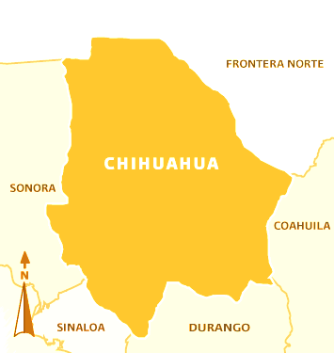

Una de las actividades económicas de la región es la producción agrícola y ganadera en las zonas de riego.

Un sistema de información se conforma por datos que es la representación formal de hechos, conceptos o instrucciones adecuadas para su comunicación, interpretación y procesamiento por seres humanos o medios automáticos. Y por información que es lo que se le asigna al dato.

Por lo tanto, tenemos que un sistema de información es la infraestructura, organización, personal y componentes para la recopilación, procesamiento, almacenamiento, transmisión, visualización y organización de información.

De acuerdo con Roger Tomilson un SIG (Sistemas de InformaciónGeográfica) convierten datos espaciales, llenos de información de sus atributos vinculados lógicamente en una base de datos. Donde las funciones analísticas están controladas de manera interactiva con el fin de generar los productos necesarios.

**¿Qué son los elementos edafoclimáticos?**

El manejo racional de los factores climáticos de forma conjunta es fundamental para el funcionamiento adecuada del cultivo, ya que todos se encuentran estrechamente relacionados y la actuación sobre uno de estos incide sobre el resto.

La temperatura, la precipitación, luminosidad, atmosfera, humedad del aire, textura del suelo y fertilidad son elementos que componen la climatología.

Temperatura: este elemento afecta los procesos de fotosíntesis, respiración, transpiración, absorción de agua y elementos nutrientes, etc, y de todos ellos depende la producción vegetal, por lo tanto, la temperatura afecta el crecimiento y la producción de las plantas.

La precipitación: se refiere a las lluvias, cuya cantidad y distribución a través del año varían de una región a otra y son capaces de determinar la adaptación de una especie en particular a un medio dado. El agua ejerce una gran influencia sobre la producción de las cosechas.

Luminosidad: esta se refiere al proceso de fotosíntesis. La duración de la luz o fotoperiodo es importante para producción. La escasez de luz provoca en muchas ocasiones que la producción no se desarrolle a su máximo.

La atmosfera: el oxígeno (O2), y el vapor de agua presentes en la atmosfera son los componentes más importantes con relación a la agricultura.

Humedad en el aire: o también conocido como vapor de agua contenido en la atmosfera, este regula en gran parte la perdida de agua por las plantas y por el suelo.

La textura del suelo: el suelo está compuesto por 3 partículas minerales de distintos tamaños: arena, limo y arcilla. La combinación de estas partículas en distintas proporciones, son vitales pues se le denomina “textura”.

Fertilidad de suelo: este se refiere a una cualidad para suministrar los nutrientes apropiados, en cantidades adecuadas y balanceadas para el crecimiento de las plantas, cuando otros factores como la luz, temperatura, humedad y condiciones físicas son favorables. Para determinar la fertilidad del suelo se hace el análisis químico del suelo, por medio del cual se saca su Ph o potencial de hidrógeno que es una medida de la acidez o alcalinidad de los suelos. Cuando sale con numero 7 es neutro, valores bajos indican acidez y los valores altos indican alcalinidad.

**Principales cultivos para el estado de Chihuahua:**

El maíz respecto a la temperatura, se muestra especialmente sensible durante la germinación, nacencia e inicio de la vegetación. Requiere un mínimo de 12º C de temperatura del suelo para la germinación.

La caña de azúcar: una de las ventajas que tiene ésta planta, es que puede soportar heladas, pues los nódulos son susceptibles a proporcionar un nuevo crecimiento dependiendo de la gravedad de la helada.

Precipitación 1500 mm de precipitación anual, es considerado lo mínimo para una producción de azúcar económica.

El aguacate: la precipitación son los dos factores de mayor incidencia en el desarrollo del cultivo. En cuanto a precipitación, se considera que 1.200 mm anuales bien distribuidos son suficientes. Sequías prolongadas provocan la caída de las hojas, lo que reduce el rendimiento; el exceso de precipitación durante la floración y el fructificación, reduce la producción y provoca la caída del fruto.

Los suelos más recomendados son los de textura ligera, profundos, bien drenados con un pH neutro o ligeramente ácidos (5,5 a 7), pero puede cultivarse en suelos arcillosos o franco arcillosos siempre que exista un buen drenaje, pues el exceso de humedad propicia un medio adecuado para el desarrollo de enfermedades de la raíz,

Por otro lado, tenemos el tomate en este cultivo la franja de temperaturas óptimas es la que se muestra a continuación:

* Temperaturas nocturnas: 15-18 ºC
* Temperaturas diurnas 24-25 ºC
* Temperatura ideal de floración: 21 ºC
* Temperatura ideal para el desarrollo vegetativo:22-23 ºC
* Temperatura de parón de desarrollo vegetativo: 12 ºC
* Temperatura por debajo de los 7 ºC no es beneficiosa.

Con respecto a la humedad en el cultivo de tomates, la planta de tomate requiere humedades medias, que no superen el 70 %. Si superamos estos valores, favorecerá el desarrollo de hongos.

El tomate no es una planta muy exigente en cuanto a suelos. Prefiere suelos profundos y con buen drenaje.

Otro de los elementos importantes es la investigación del mercado que no solo se basa en la información obtenida a partir de encuestas o datos cualitativos, si no en la recapitulación de toda la información disponible acerca del tema.

Hay diferentes clases de productos que pueden ser analizados con base a una investigación de mercado, como son:

* Bien físico
* Servicio
* Tienda
* Persona
* Organización

**MODELO LÓGICO**

Este proyecto será: de forma aplicada, de tipo descriptiva y de modo bibliográfica.

A continuación, se presenta el diagrama de flujo con las variables que nos permitirán realizar nuestra herramienta SIG:

Toma de decisiones

Mapa y documento descriptivo de la zona, cultivo y especificaciones técnicas

Análisis multicriterio entre zona y cultivo

Carga de Cartografía y base de datos de cultivo y zona de estudio

SIG Determinación de zonas potenciales para el cultivo

SI

NO

SI

SI

NO

NO

Continuar con el análisis

Los datos tienen las especificaciones requeridas

Los datos tienen las especificaciones requeridas

Cargar Datos de la zona

Cargar Datos de Cultivo

Carga de Cartografía y base de datos de cultivo y zona de estudio

Utiliza datos ya establecidos

Análisis multicriterio entre zona y cultivo

Análisis Multicriterio

NO

Sin zonas Potenciales

SI

NO

SI

Generar Cartografía y Reporte

Y reo

Se relacionan los datos

Volver a Cargar Datos

SI

Los datos coinciden en campos

NO

Cartografía a usada:

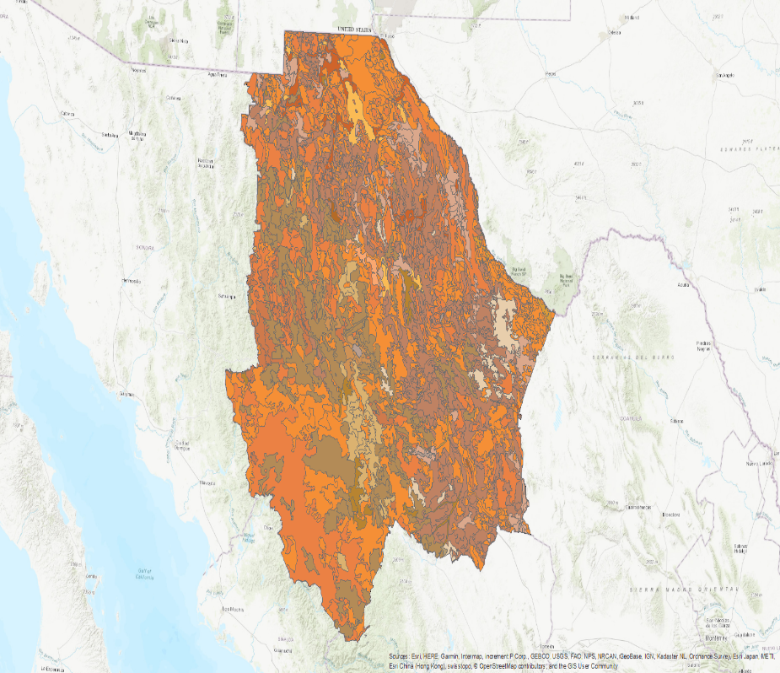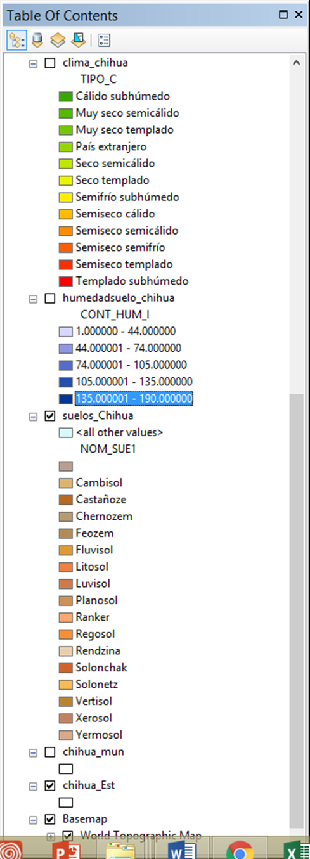

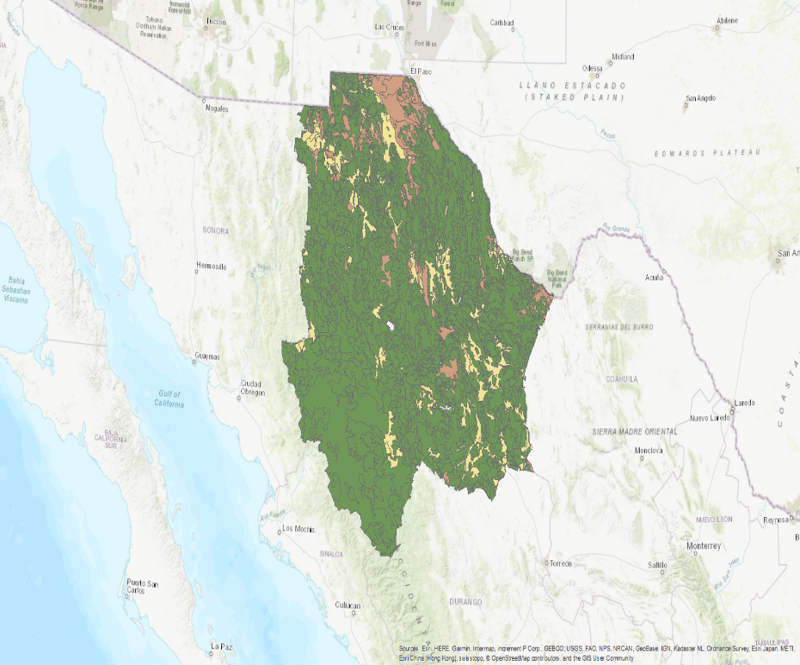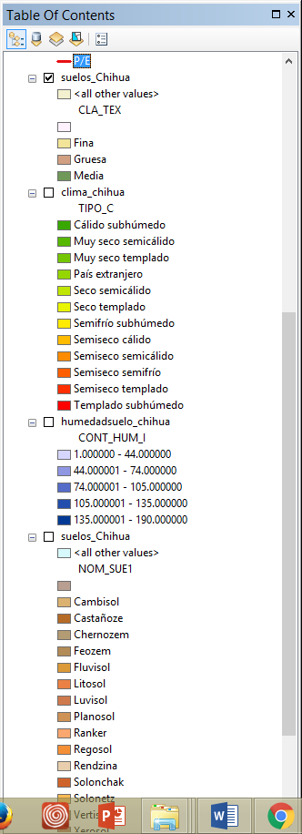

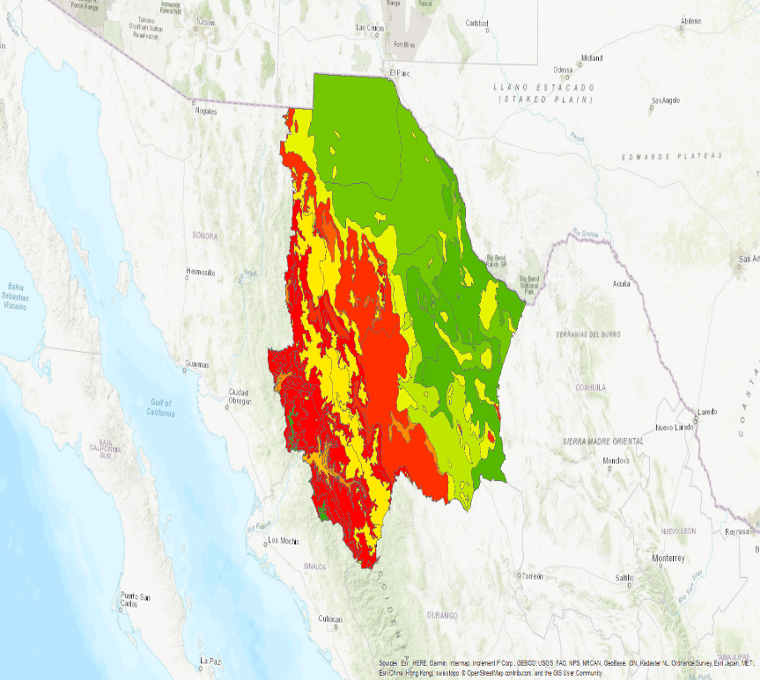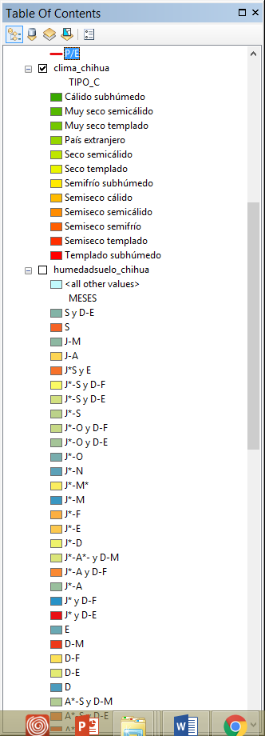

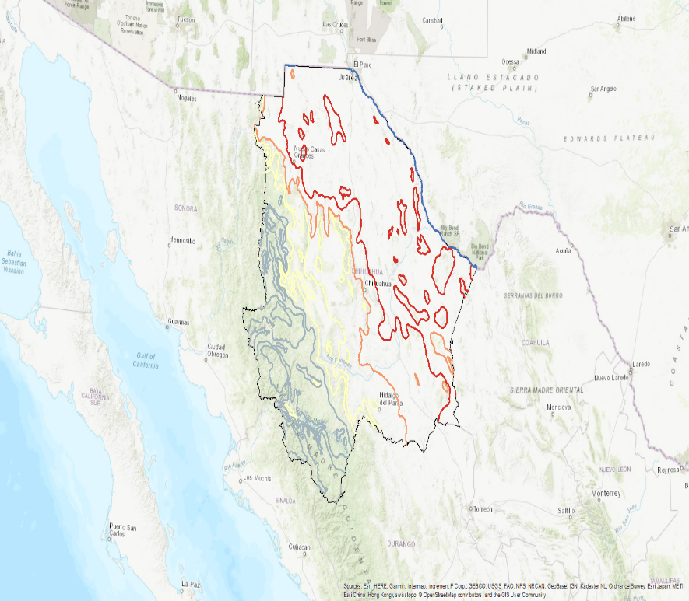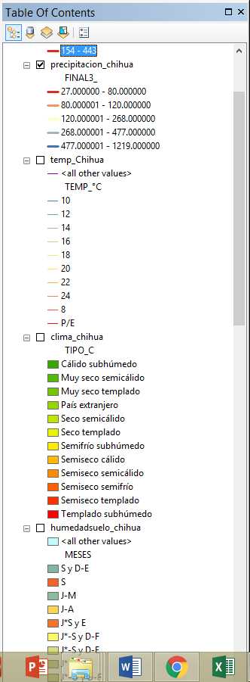

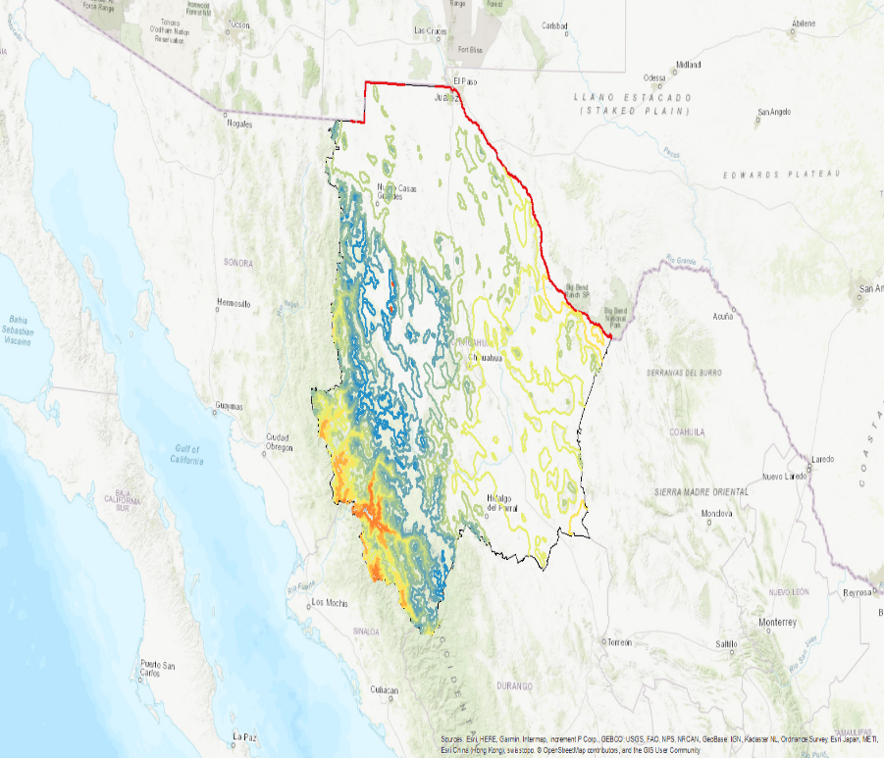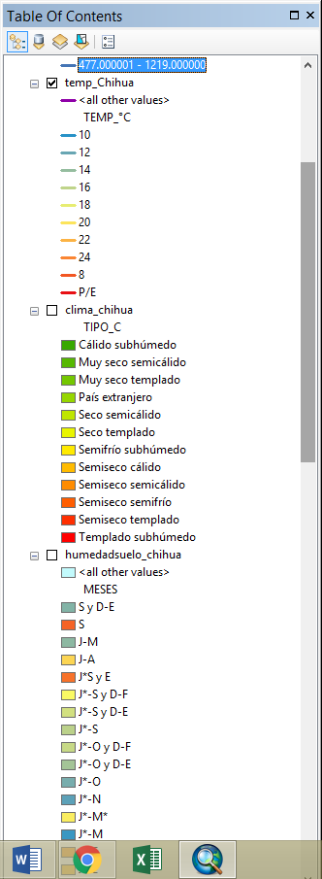

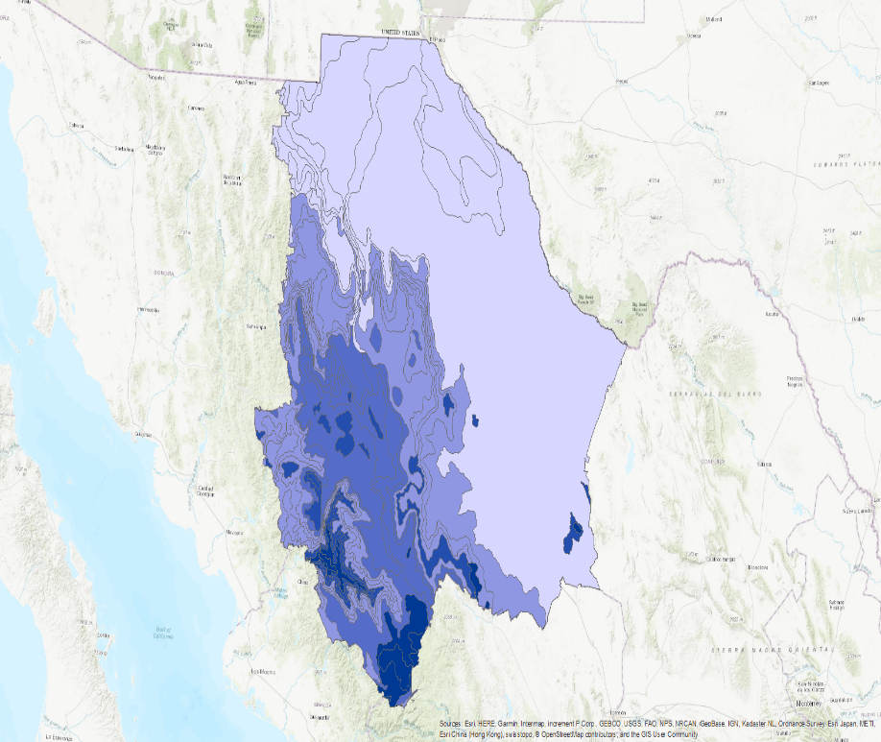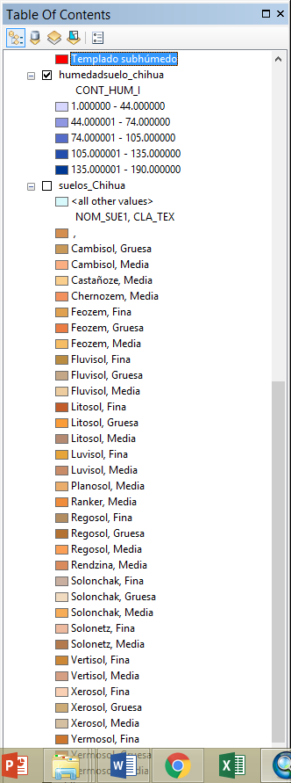

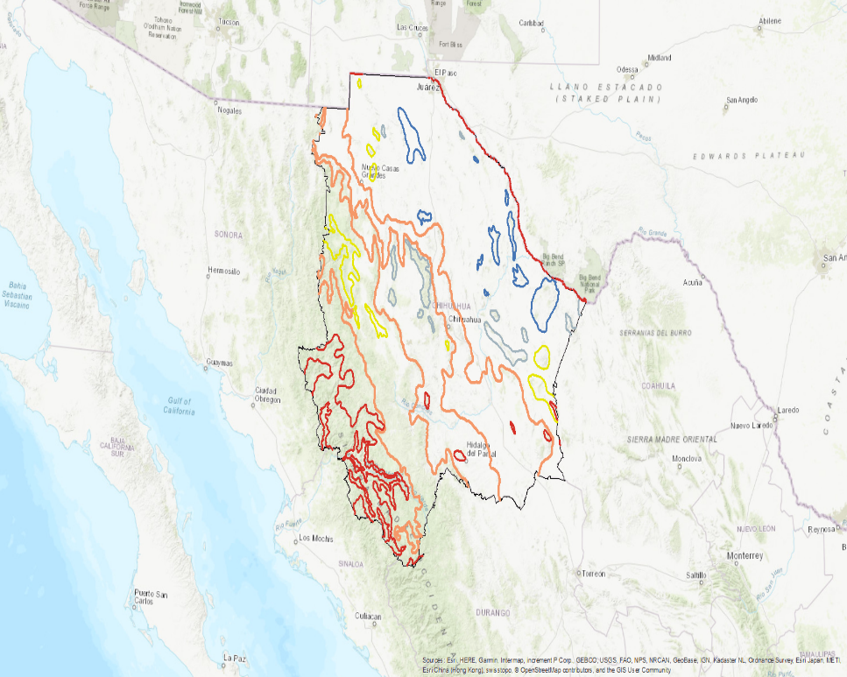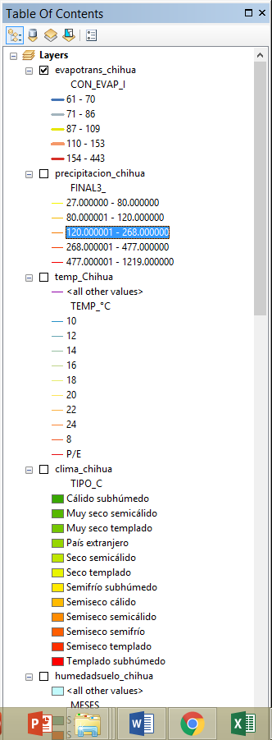

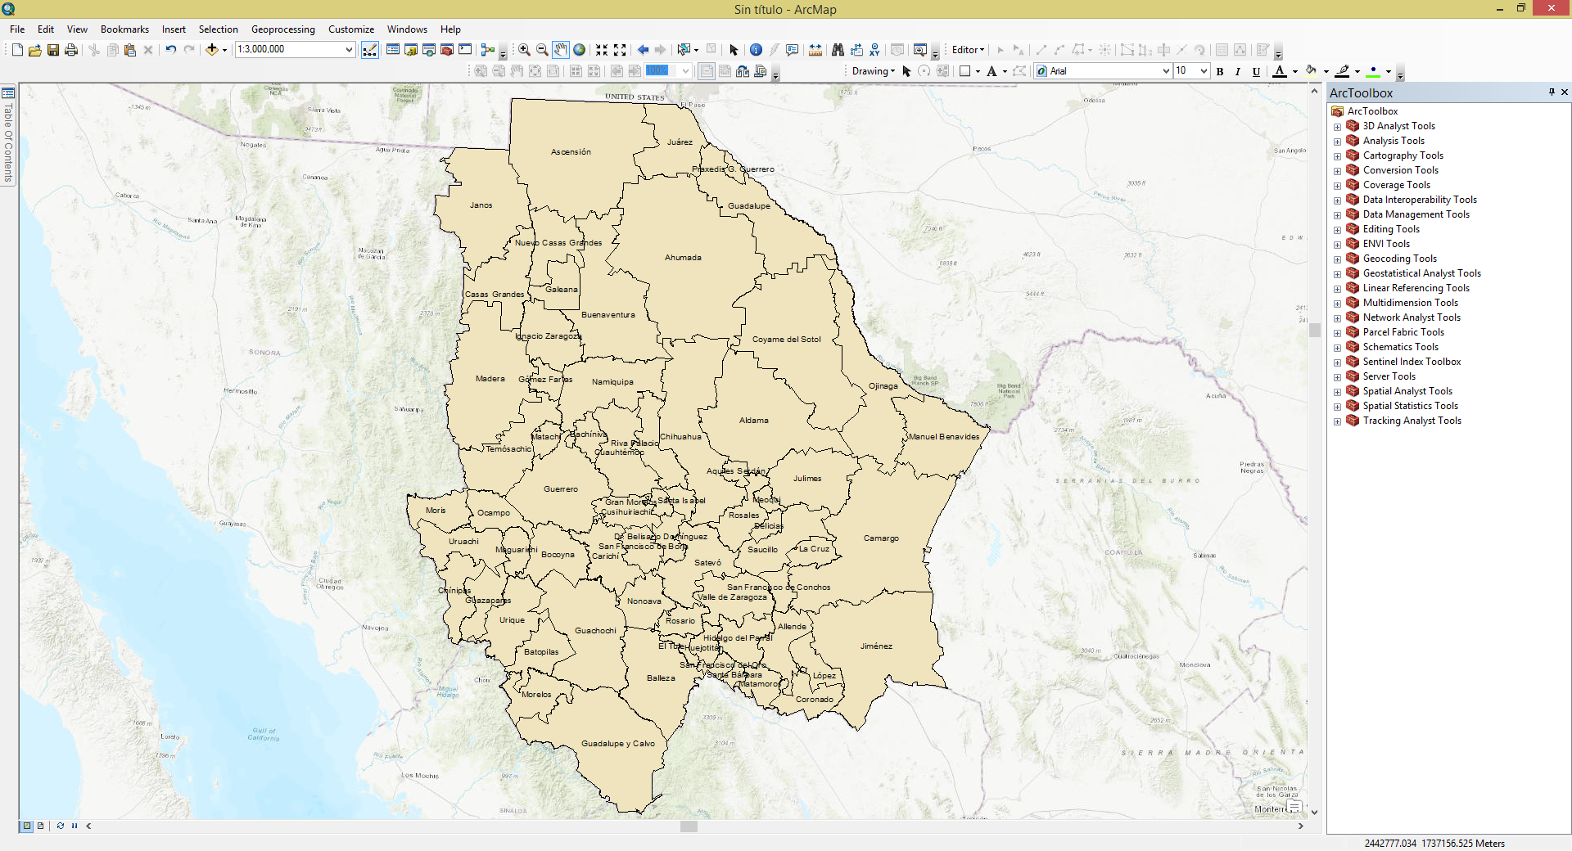

Pestañas de la aplicación:

La pagina principal nos muestra opciones sobre la zona que queremos estudiar y con que tipo de cultivo se va trabaja, existe de la posibilidad que no exista el cultivo que el usuario quiere en la base de datos de la aplicación, para esto se da la opcion de agregar un nuevo cultivo, asi como tambien una opcion para poder trabajar con otras areas zonas que no pertenescan a mexico.

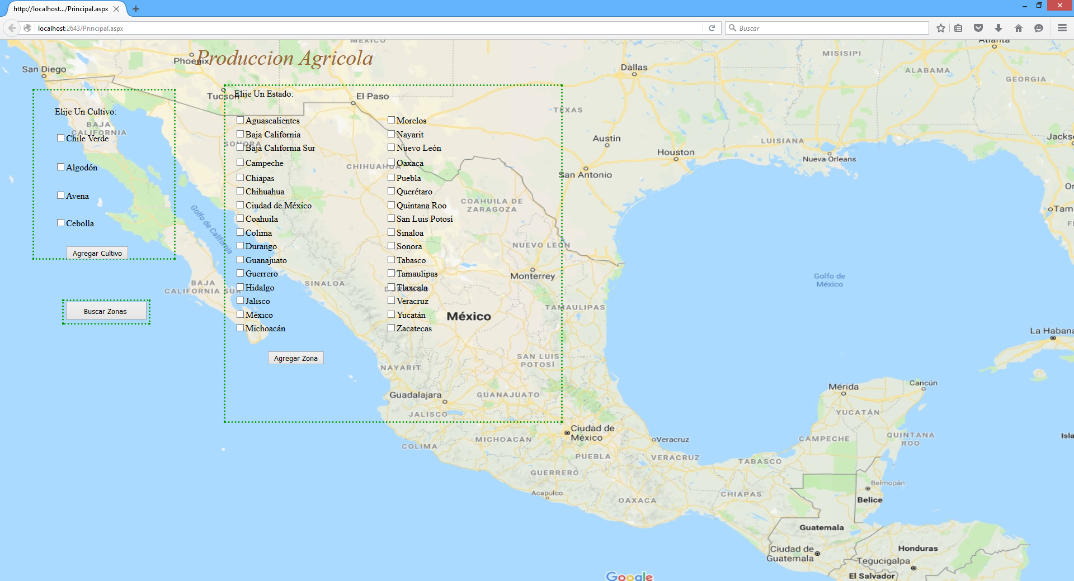

Como se menciono anteriormente tambien da la opcion de trabajar con zonas diferentes a mexico, en esta ventana nos pide que carguemos el archivo de la zona a analisar.



En la seccion de nuevo cultivo se les presenta un formulario con el cual se piden los datos necesario para poder hacer el analisis se pueden agregar cuantos requiera el ususario pero considerendo que solo se hace un analisis por cultivo.

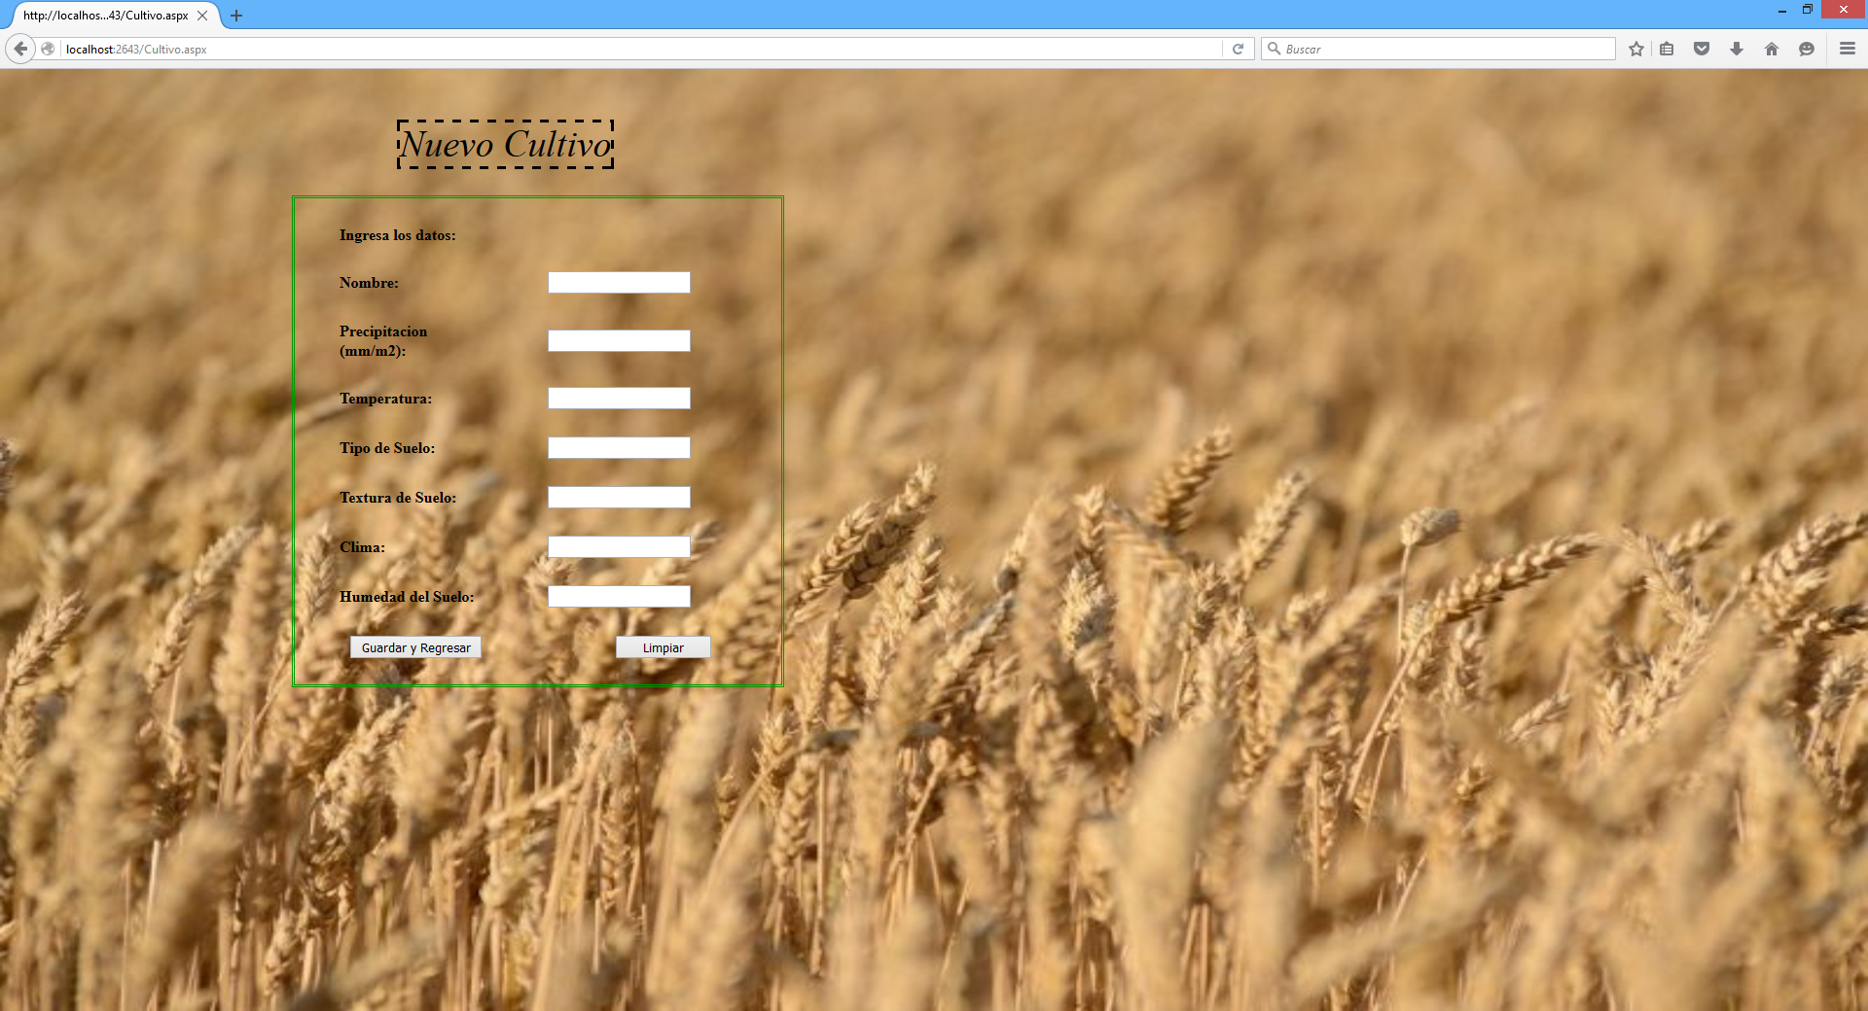

Una vez escojidos el cultivo y la zona se procede a hacer el analisis el cual arroja un mapa con las zonas potenciales asi como la opcion de generar un reporte el cual contiene especificaciones del analisis realizado

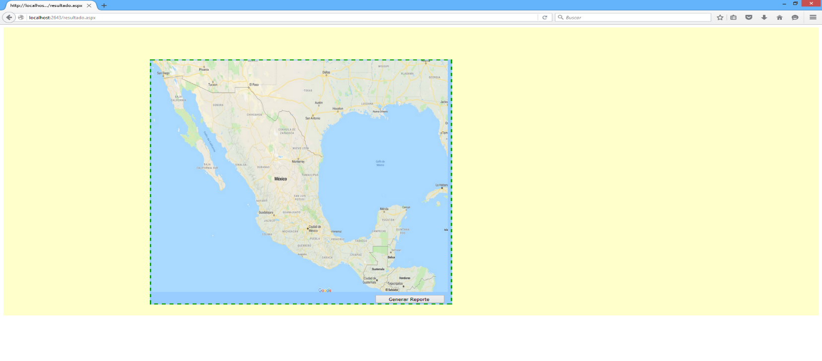

Las técnicas utilizadas fueron: la observación, soportes de bases de datos de productores de caña de azúcar, aguacate, maíz, tomate; proveedores y servicios a los productores de caña, aguacate, maíz y tomate.

**Ciclo del “Análisis de multicriterio” empleado en el proyecto.**

El análisis de multicriterio es una herramienta de apoyo al proceso de [toma de decisiones](https://www.ecured.cu/Toma_de_decisiones). Se utiliza para facilitar el camino hacia la decisión, de manera que en intervengan distintos puntos de vista, aunque sean contradictorios.

Dentro de sus ventajas se halla la de simplificar las situaciones adversas.

**Tablas y diagramas con las variables determinadas:**

|  |  |  |  |
| --- | --- | --- | --- |
| TransCos | | | |
| Cvetipo | **NomTrans** | **PrecTrans** | **Clv-cultivo** |
| CAM | camiones | 80000 | algo |
| TRA | tractores | 40000 | chiver |
| REM | remolques | 75000 | chiver |
| ENS | ensiladora | 110000 | Maiztemp |

|  |  |  |
| --- | --- | --- |
| MercadoCos | | |
| CveTa | **NombreVent** | **Clv-cultivo** |
| Sup | Supermecados | algo |
| Mer | Mercaderes | chiver |
| TiRe | Tiendas o recauderias | Maiztemp |
| Ctal | Central de abastos | chiver |

|  |  |  |  |
| --- | --- | --- | --- |
| VentCos | | | |
| CveVen | **NomVent** | **CveTa** | **TipVent** |
| Vper | Venta personal | Mer | Detalle |
| Vtel | Venta telefonica | Sup | Mayoreo |
| Vonl | Venta online | Ctal | Mayoreo |
| Vcor | Venta por correo | Ctal | Mayoreo |

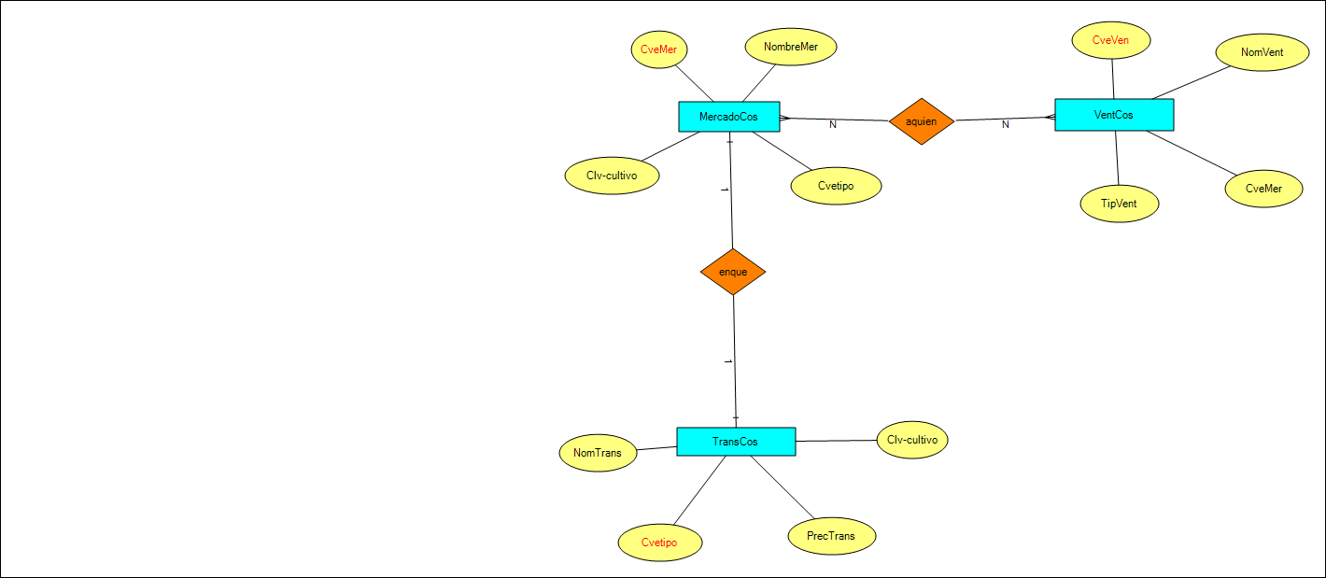

**BIBLIOGRAFÍA**

* <http://www.redalyc.org/pdf/2631/263145278015.pdf>
* <http://www.igg.unam.mx/sigg/utilidades/docs/pdfs/publicaciones/inves_geo/boletines/53/b53_art414.pdf>
* <http://www.inifapcirpac.gob.mx/PotencialProductivo/Nayarit/Tuxpan.PDF>
* <http://www.scielo.org.mx/scielo.php?script=sci_arttext&pid=S2007-09342012000900007>
* <https://www.agromatica.es>
* http://catarina.udlap.mx/u_dl_a/tales/documentos/lid/de_l_m/capitulo2.pdf